附件5
药品存储温湿度在线监管系统（监管端）

简
易
操
作
手
册

2021年

目 录

一、 系统登录 1
二、 系统管理 2
三、 设备报停 5
四、 整改通知书 6
五、 冷链上报 7
六、 上传监控点布局图 8
七、 统计查询 9
八、 说明 12

一、系统登录
1.USB-KEY的安装
1.1 请登录浙江省药品监督管理局的下载区，将“省局应用系统身份识别卡驱动程序”下载到本地电脑，并双击运行（Udisk.exe）。
1.2 请将USB-KEY连接到电脑，系统会自动识别并安装，当看到如图1-1-1的提示时，就表示已经安装成功了。
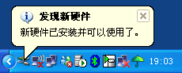
图1-1-1
注：以上操作步骤仅限于在从未使用过省局各业务系统的电脑上操作，如果是已经可以登录省局业务子系统（如行政审批系统、特殊药品监管系统等）之一的电脑，则也直接登录温湿度在线监管系统。
2、IE设置
2.1 确保您的IE浏览器版本在6.0以上。
2.2 打开IE浏览器，选择菜单栏上的“工具 → Internet选项 → 安全 → 可信站点”（如图1-2-1），然后单击“站点”按钮，在弹出窗口中将“对该区域中的所有站点要求服务器验（https:）（S）”项的勾去掉（如图1-2-2）。然后在“将该网站添加到区域”项中输入“http://mpa.zjf.gov.cn”，并点击添加按钮。最后点击“关闭”和“确定”按钮直到退出属性设定界面。

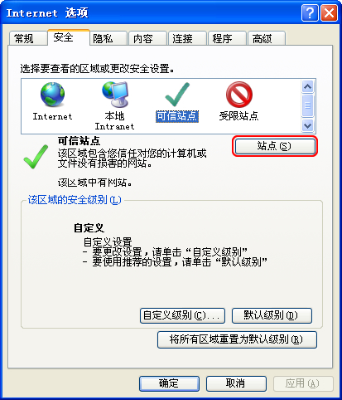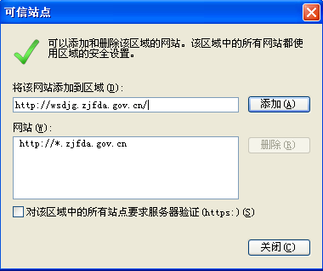
图1-2-1 图1-2-2
3、登录系统
3.1 确保登录系统前，USB-KEY已连接至电脑。
3.2 在IE浏览器的地址栏中输入地址：http://mpa.zjf.gov.cn，敲击回车键打开温湿度在线监管系统的登录页面。如果您已经正确安装了USB-KEY驱动，则系统会将USB-KEY中存储的用户名读出，并自动生成至用户名一栏，此时您只需要输入登录密码，单击“登录”按钮或敲击回车键便可登录系统了；如果您收到“读取U盘的程序不存在或出现错误！”的提示，则说明你未正确的安装USB-KEY的驱动，请参照本节《1、USB-KEY的安装》。

二、系统管理
1、修改密码
单击“修改密码”（如图2-1-1），可在“修改用户信息”页面中（如图2-2-1）修改密码及其相关信息。
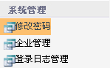
（图2-1-1）
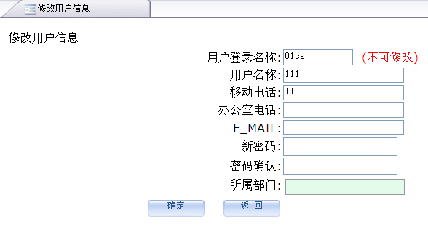
（图2-1-2）
2、企业开户
单击“系统管理”——“企业管理”（如图2-2-1），出现企业信息界面（如图2-2-2），点击“图2-2-2”中的“”按钮，填入相关信息点击“”，经省局信息服务中心备案审核后，系统自动向企业端发送64位上报码的消息，企业登陆企业端（apply.zjfda.gov.cn）后即可查看（如图2-2-4、图2-2-5、图2-2-6）。
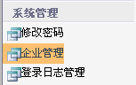
图2-2-1
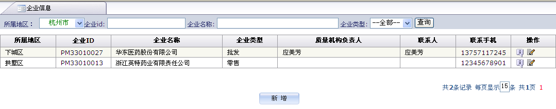
图2-2-2
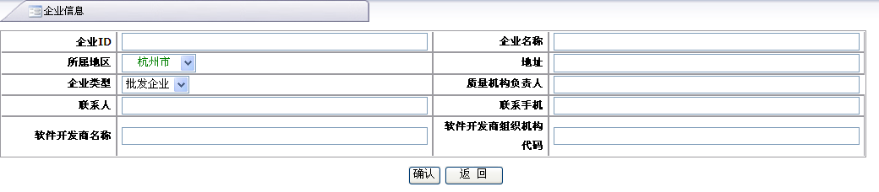
图2-2-3
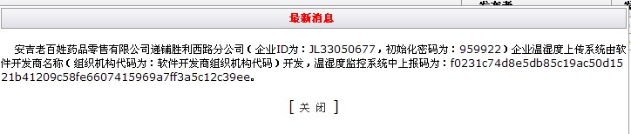
图2-2-4
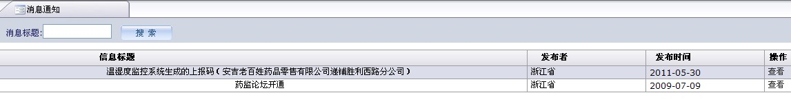
图2-2-5
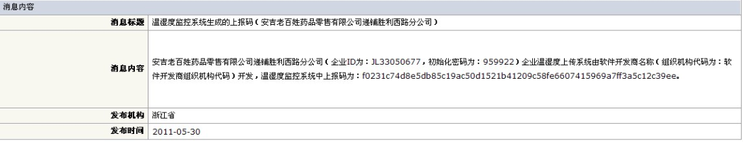
图2-2-6
注：1、非市县管理员无开户权限。
- 市县根据材料录入后，把材料邮寄省局信息中
心备案
3、登录日志管理
单击“登录日志管理”（图2-3-1），进入页面查看市、县局的登录情况（图2-3-2），可通过地区和时间进行查询。
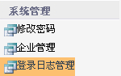
图2-3-1
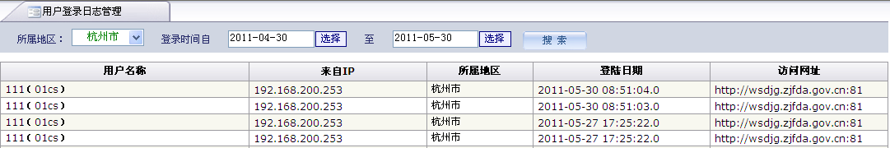
图2-3-2

三、设备报停
1、单击“监控设备审核”，出现“温湿度设备报停申请”，找到需报停的企业，点击“”按钮（图3-1-2），查看报停信息（图3-1-3），同意报停的点击“”，不同意报停的点击“”。
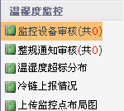
图3-1-1
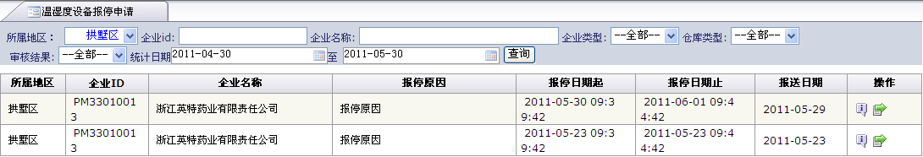
图3-1-2
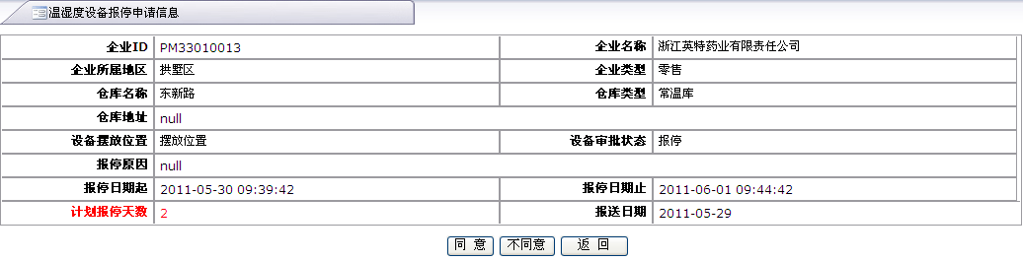
图3-1-3
注：“设备报停”是根据企业的报停信息，由市、县有审核权限的人员进行审核，审核通过的，在企业报停时间不监测数据。审核不通过的，（该权限只能由市、县局管理员进行分配），企业设备需要正常上报数据。

四、整改通知书
1、单击“整改通知审核”（图4-1-1），进入“温湿度整改通知书信息”页面（图4-1-2），通过查询即可查看“状态”（未接收、已接收、已反馈、已撤回），点击“”按钮（图4-1-2），查看整改通知书信息（图4-1-3）。
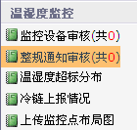
图4-1-1
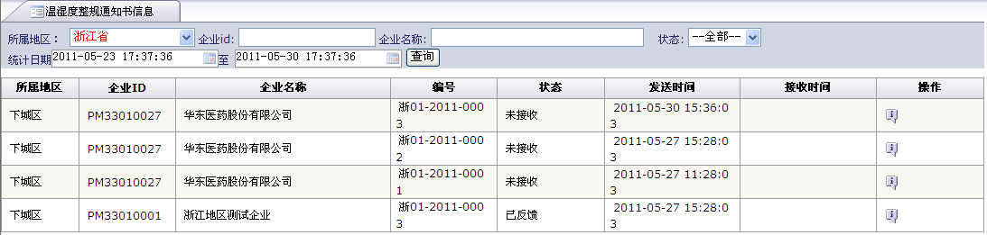
图4-1-2
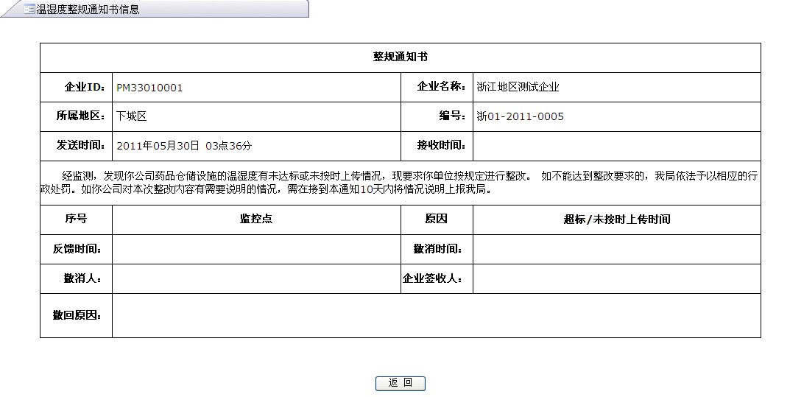
图4-1-3
注：连续6次超标，系统自动发送提醒短信给企业联系人；连续8次超标，系统自动发送提醒短信与《整改通知书》给企业。企业进入企业端进行接收确认并打印处理，企业端的操作状态在局端可通过搜索状态来查看。《整改通知书》在发送30天内的都可以撤回（撤回后对企业的信用不会有影响，由市、县局有权限的人员操作，该权限由市、县局管理员进行分配）。

五、冷链上报
1、单击“冷链上报情况”（图5-1-1），进入“冷链上报情况”页面（图5-1-2），点击“”按钮，进入“温湿度超标情况”页面（图6-1-3）查看冷藏车温湿度情况。
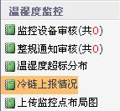
图5-1-1
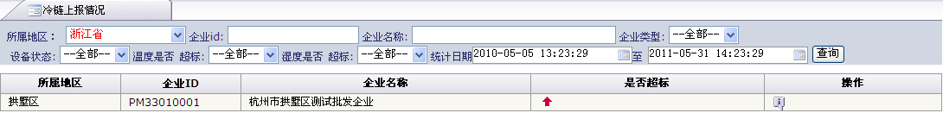
图5-1-2
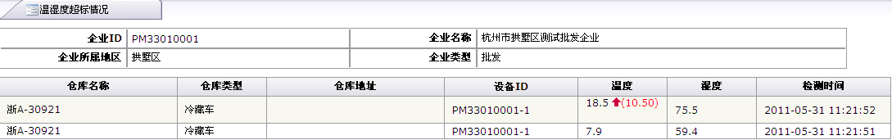
图5-1-3

六、上传监控点布局图
1、单击“上传监控点布局图”（图6-1-1），进入“上传企业温湿度设备布局图”页面（图6-1-2），点击“”按钮，进入上传页面（图6-1-3），点击“”按钮，选择需上传的图片文件，再点击“”。
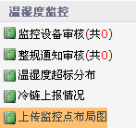
图6-1-1
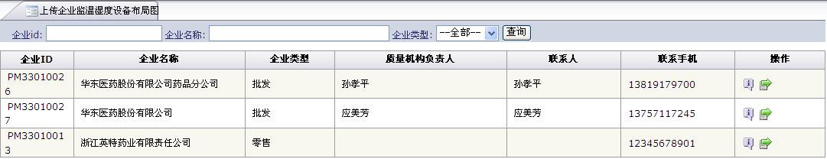
图6-1-2
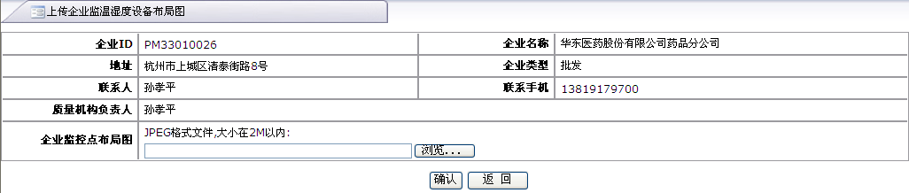
图6-1-3
注：须上传的监控点布局图，请市、县局操作人员审核通过后，再将图片上传到系统中。

七、统计查询
1、温湿度信息查询
单击“温湿度信息查询”（图7-1-1）后，会显示温湿度情况（图7-1-2），点击“”查看温湿度情况（红色箭头为超高<>，蓝色箭头为超低<>，括弧内为超过部分的温湿度）。
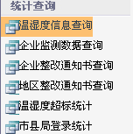
图7-1-1
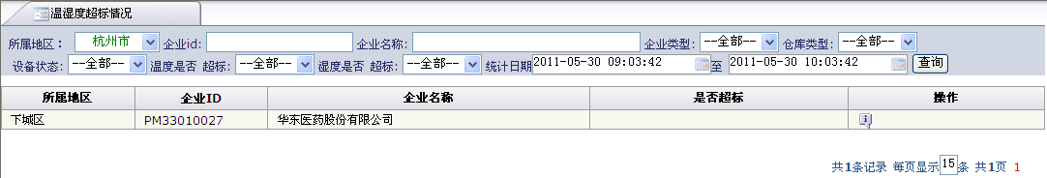
图7-1-2

2、企业监测数据查询
点击“企业监测数据查询”（图7-2-1），进入页面查看温湿度情况（图7-2-2），可通过企业名称、监控点号或时间进行查询。
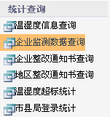
图7-2-1
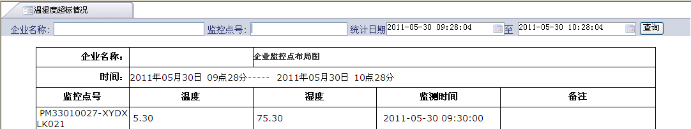
图7-2-2

3、企业整改通知书查询
单击“企业整改通知书查询”（图7-3-1），进入页面查看整改通知书的处理情况（图7-3-2），可通过企业名称和时间进行查询。
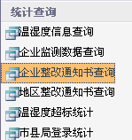
图7-3-1
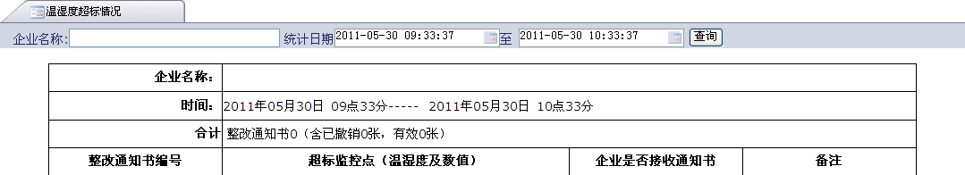
图7-3-2
4、地区整改通知书查询
单击“地区整改通知书查询”（图7-4-1），进入页面查看整改通知书的情况（图7-4-2），可通过地区和时间进行查询。
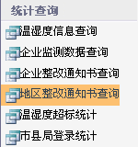
图7-4-1
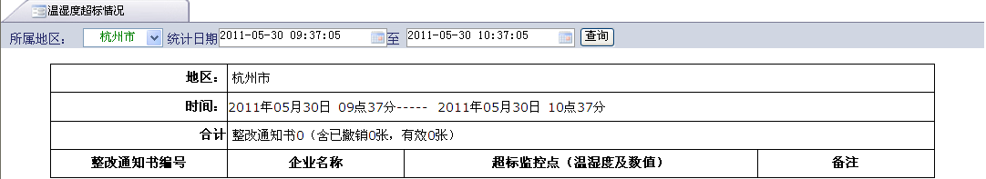
图7-4-2
5、温湿度超标统计
单击“温湿度超标统计”（图7-5-1），进入页面查看市、县的温湿度超标企业情况（图7-5-2），可通过地区和时间进行查询。
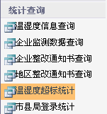
图7-5-1
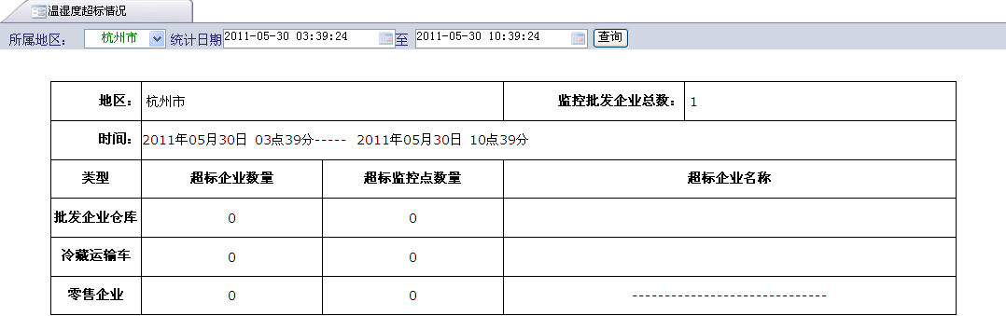
图7-5-2
6、市县局登录统计
单击“市县局登录统计”（图7-6-1），进入页面查看市、县（市、区）局的登录情况（图7-6-2），可通过地区和时间进行查询。
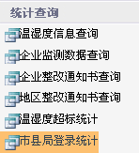
图7-6-1
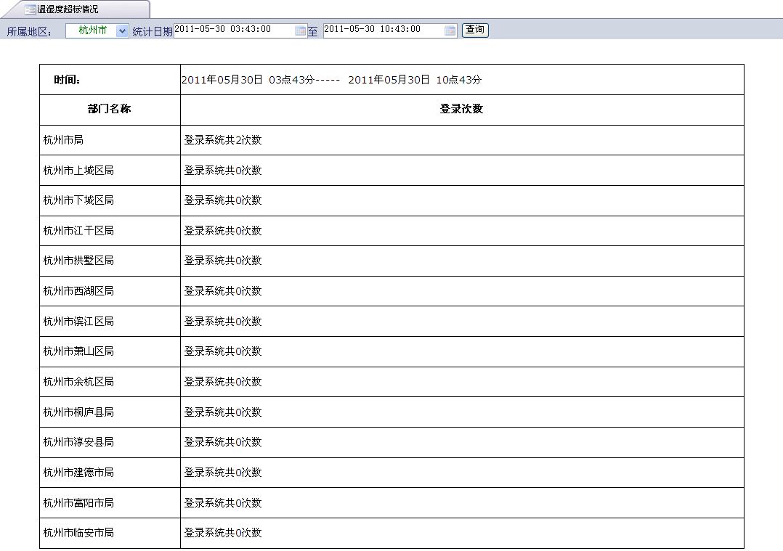
图7-6-2

八、说明
冷链管理系统地址为：http://WSDLL.zjfda.gov.cn，操作方法与温湿度在线监管系统基本相同，手册中不再说明。

